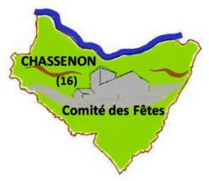

Vide greniers, marché aux fleurs

et marché des Délices mensuel

5 mai 2024

Place de l’église et alentours du Bourg

16150 Chassenon

Fiche d’inscription, particuliers pour le Vide-grenier
Nom et prénom………………………….................................
Adresse…………………………………………………………………….
CP……………………………… Ville……………………………..
Tél……………………………Email……………………………
A remplir obligatoirement :
Pièce d’identité type et N° :……………….…………………………………….………………………
Délivrée le………………………………………….par ………………………………………………………
Joindre photocopie de Carte d’Identité/Passeport
Déclare sur l’honneur
- Ne pas être commerçant(e)
- Ne vendre que des objets personnels et usagés
- (article L310-2 du Code de commerce)
- n'avoir participé dans l'année à aucune autre vente de même nature,
- ou avoir participé à une seule autre vente dans l'année de même nature.
- (article R321-9 du Code pénal)

Fait à…………………………..le………………………………
Signature…………………………………………………
! Attestation jointe au registre par l’organisateur,

Emplacements 1.50€/m linéaire à régler le jour
*** Au jour les emplacements seront attribués
au fur et mesure de votre arrivé ***
Restauration et buvette sur place
Nous vous demandons de renvoyer votre fiche d’inscription
Par email, comitedesfetes.chassenon@gmail.com
SMS (tél : 07 69 71 00 74)
Ou par la poste.
MERCI et à bientôt,
Simon Willett,
1 rue de l’Aubert, 16150 Chassenon

